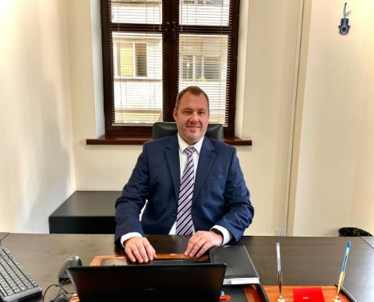
קורות חיים
אדוארד שטבסקי
ת.ז: 305987984 ת.ל: 06.12.1980
כתובת: רוטשילד 160, פתח תקווה סטטוס: נשוי+2
טל' : 054-9506123 דוא"ל EdwardShtabsky@gmail.com
ניסיון תעסוקתי:
- 2018-היום: מנכ"ל שותף וסמנכ"ל כספים + סמנכ"ל תפעול בחברת מימון FINTECH – סויס קפיטל קזחסטן (הייתה משרת רולוקיישן – נמצא בימים אלו בישראל ומנהל הכל מרחוק)
- אחראי על כל מערך הכספים כולל דוחות כספיים מבוקרים לפי IFRS (BDO) לחברת האם, מערך הבקרה התקציבית, חישובי שכר.
- ניהול התפעול של החברה כולל ניהול ובניה של כל מערך הסניפים, עשרה סניפים בערים שונות (פתחתי שמונה מתוך עשרת הסניפים).
- ניהול מטריציוני של מנהלים – כספים, מכירות, תפעול, כוח אדם, גביה, IT ומערך משפטי. ניהול ישיר של למעלה מ-100 עובדים.
- ניהול הועדה של סיכוני האשראי – בדיקה מלאה של הלקוח כולל חישובי היתכנות וכדאיות וחתימה אחרונה על מתן מימון.
- עבודה מול הבנק המרכזי וגופי פיקוח נוספים, עבודה מול בנקים מסחריים וגופי מימון אחרים. מחזור שנתי של למעלה מ-25 מיליון דולר.
- 2014-2018: מנהל כספים + מנהל תפעול בחברת היי טק גלובלית – אינטופ סטודיו 2013 בע"מ /Pariplay LTD.
- אחראי על מערך הבקרה התקציבית, חישובי שכר, גביה, הכנת דוחות כספיים, תחזיות עתידיות והנהלת חשבונות של אינטופ.
- ניהול מערך התשלומים וההכנסות של חברת האם, בקרה על מערך הסליקה של חברת האם.
- ניהול ובקרה על הפן המסחרי והמשפטי של הכנת הסכמים מול לקוחות וספקים – כולל כתיבת חוזים.
- ניהול צוות עובדים – רואי חשבון, מנהלות חשבונות, חשבי שכר, אחראי תשלומים.
- 2012-2014: כלכלן + מנהל תפעול במרכז לוגיסטי – הרן שינוע מטענים.
- אחראי על מערך הבקרה התקציבית, כולל ניתוחי כדאיות, בדיקות היתכנות ותמחור של הצעות המחיר השונות.
- ניהול כל מערך התפעול של המרכז הלוגיסטי כולל ניהול מלאי ממוחשב, שינוע של הסחורה ויצירת תוכנית עבודה לנהגים ומלגזנים.
- ניהול מערך השיווק כולל אנליזה שיווקית – ניתוח מגמות במשק, מכירות ופיתוח עסקי.
- 2012-2011: מנהל שיווק ופיתוח עסקי בחברה לייעוץ עסקי - חברת רזקא בע"מ
- ניהול כלל מערך השיווק והפיתוח העסקי של החברה – כולל אחריות על אנשי המכירות. טיפול בתיקי לקוחות קיימים וחדשים.
- אחראי על כל שלבי המכירה – פניות יזומות (פניה קרה), שלב המשא ומתן והשלב הסופי של סגירת החוזה.
- 2009-2011: אנליסט שיווקי פרילנס בחברת Venadar LLC האמריקאית
- אנליזה שיווקית וכלכלית, הכוללת עיבוד מידע, ניתוח כדאיות, באמצעות מודלים אקונומטריים (Time series and Cross Section).
- 2008-2009: יועץ ראשי בקבוצת יזמים צעירים בשיתוף חממה טכנולוגית ל.נ.
- ניהול והכנה של תקציבים, תמיכה וליווי עסקי, כולל: רכש, ניהול מלאי. ניהול תיקי לקוחות, הכנת תזרימי מזומנים, ניהול חשבונות.
השכלה:
- 2009-2011: בוגר תואר שני (MSc) בכלכלה באוניברסיטת גוטברג (שבדיה) התמחות בכלכלת תעשייה (M&A) - כולל תזה.
- 2007-2009: בוגר B.A תואר ראשון בכלכלה ומנהל עסקים באוניברסיטת חיפה.
- 1990-2001: לימודי י"ג + י"ד במכללה לטכנאים והנדסאים + בוגר 12-שנות לימוד + תעודת בגרות מלאה בבית הספר עמ"ל.
שרות צבאי וקבע:
2001-2006: קצין קשר + סגן מ"פ מפקדה בפלס"ר גולני
- ניהל מלאי, ניהול מחסן ממוחשב ורכש של ציוד חיוני של כלל הסיירת. הדרכות במקצועות התקשוב לקבוצות של כ- 20 איש.
מיומנויות תוכנה:
חבילת: (Expert level)Microsoft Office – , תוכנות סטטיסטיות: E-views (Advanced level), (Expert level) STATA
תוכנות שונות – XERO, תוכנת BI, מיכפל, חשבשבת, Zoho Books, Priority, איתם, תפ"י, C1.
שפות:
עברית – שפת אם אנגלית – רמת שפת אם (לימודי תואר שני באנגלית) רוסית – שפת אם
המלצות ותעודות יינתנו עפ"י דרישה.

